#### 14.2. Elektr dazmoldagi himoya elementlari

Elektr dazmollar 1000W dan 2500W gacha quvvatda ishlaganligi sababli uning elektr zanjirini himoyalash maqsadida termosaqlagich va issiqlik haroratini boshqarish uchun termosozlagich elektr sxemaga ulanadi.

Termosozlagich dazmol tagligini qizdiruvchi elementining markaziga o‘rnatiladi. Termosaqlagich elektr dazmol ishlash vaqtida elektr toki hech qanday qarshilikka uchramasdan o‘zidan elektr tokini qizdirish elementiga uzatadi, u elektr dazmolning tagligi 120°C ga yetganda termosozlagichning boshlang‘ich holatida bimetall plastinkasi qizib elektr zanjirni uzadi, termosozlagich buragichini burab og‘dirish burchagini ko‘paytirganda harorat darajasi ortib, termosozlagichga o‘rnatilgan kattalikka yetganda elektr dazmolni elektr zanjirdan uzadi, so‘ngra asta-sekin elektr dazmol tagligi harorati pasayib, taglik harorati kamayadi va termosozlagichga o‘rnatilgan harorat darajasiga yetganda bimetall plastina o‘z holiga qaytadi va kontaktlar qo‘shilib elektr zanjirini qo‘shadi. Bu jarayon avtomatik ravishda takrorlanaveradi. Termosozlagichning eng yuqori harorat darajasi 225°C ni tashkil qiladi.

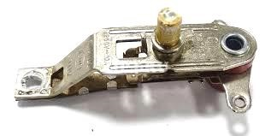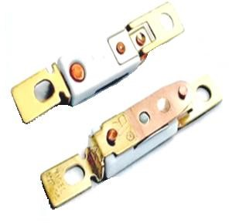Temostat issiqlikka ta’sirchan bo‘lib, unga issiqlik ta’sir etganda qo‘shilib turgan kalit kontaktlarini ajratib yuboradi. Boshlang‘ich vaqtda kalit kontaktlari qo‘shilgan holatda bo‘ladi, termosozlagich kontaklari bir-biriga yopishib qolsa yoki termosozlagichning bimetall plastinkalari o‘z xususiyatini yo‘qotsa, kalitni ajrata

olmasa, dazmol tagligi o‘ta yuqori haroratda qizib ketadi, natijada termostatning bimetall plastinkasi qizib, bimetall plastinkani egib, kalitni ajratib yuboradi va elektr zanjirni himoyalaydi.

Elektr dazmolga 250V, 10A li termosaqlagich elektr zanjirning kirishiga ulanadi, u elektr dazmolning elementlari qisqa tutashib qolgan vaqtda uziladi yoki termosozlagichning kontaktlari ishdan chiqib qo‘shilish va ajralish vaqtida uchqun chiqsa, termosaqlagich uziladi. Termosozlagich kontaktlar qo‘shilib ajralmasa, elektr dazmolni qizdiruvchi elementini o‘ta yuqori haroratda qizdirib yuboradi va elektr zanjirni saqlab qolish maqsadida termosaqlagich kuyib elektr zanjirni uzadi.

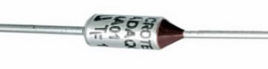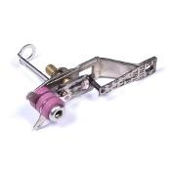

haroratni o‘zgartirish sterjini

bimetall plastinka

qo‘shib ajratuvchi kalit kontaktlari

##### 14.3. Dazmolning prinsipial elektr sxemasi

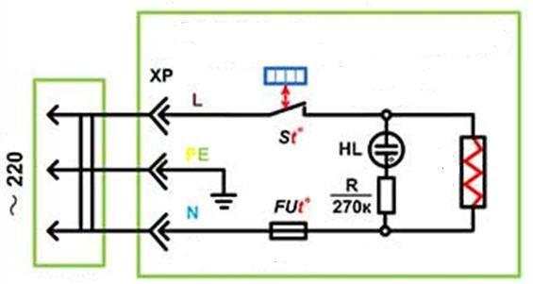

~220V kuchlanish XP uyasi orqali elektr dazmolning L liniya orqali termosozlagichga uzatadi, termosozlagich belgilangan kattalikdagi elektr tokini elektr qizdirgichga uzatadi. Elektr qizdirgichdan elektr toki oqib o‘tgandan so‘ng uning spirallari qizib dazmol tagligining sirti bo‘ylab qizdirib boradi va termosaqlagich orqali nolga boradi. Elektr toki L liniya (faza) N nol tomon oqib o‘tadi, elektr dazmolning taglik sirti qizish natijasida termosozlagichning bimetall plastinkalariga ta‘sir qiladi. Termosozlagichning bimetall plastinkalari termosozlagichning stejeni burab qo‘yilgan kattalikka bog‘liq bo‘lib, uni qanday kattalikka qo‘yilgan bo‘lsa, shu kattalik haroratida termosozlagich kontaktlarining bimetall plastinka kontaktlarini ajratib, elektr tokini elektr qizdirgichga uzatmaydi, termosozlagich bimetall plastinkasining harorati pasayib, yana o‘zining holatiga qaytib kelib elektr zanjirni qo‘shsa, elektr qizdirgichni oziqlantirib dazmol tagligini qizdiradi. Bu jarayon avtomatik tarzda takrorlanaveradi. Elektr dazmolning elektr sxemasida R va HL elektr zanjiri bo‘lib, elektr dazmolning tarmoq bilan bog‘langanligini bildirib turadi. U yorishgan vaqtida elektr dazmol ishchi holatda, yorishmagan vaqtda elektr zanjirdan uzilgan holatda bo‘ladi. Xuddi shunday elektr dazmollarda elektr zanjirini himoyalash maqsadida ishlab chiqaruvchilar tomonidan elektr zanjirga termostatlar qo‘yiladi, termostatlar termosozlagichning bimetall plastinasi o‘z xususiyatini yo‘qotish natijasida elektr zanjir zo‘riqib ishlaydi. Natijada o‘ta yuqori harorat termostatga ta’sir etib, termostat kontaktlari elektr zanjirni uzib elektr zanjirni himoyalaydi.

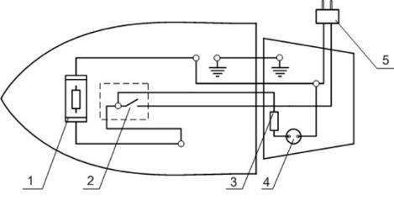

**Elektr dazmolning funksional sxemasi:** *1* – termosaqlagich; *2* – termosozlagich;

*3, 4* – elektr dazmol tarmoq bilan bog‘langanligini bildiruvchi elektr zanjir; *5* – tarmoq simi.

*17-jadval*

**Elektr dazmoldagi elementlarning ko‘rinishi va elektr sxemada belgilanishi**

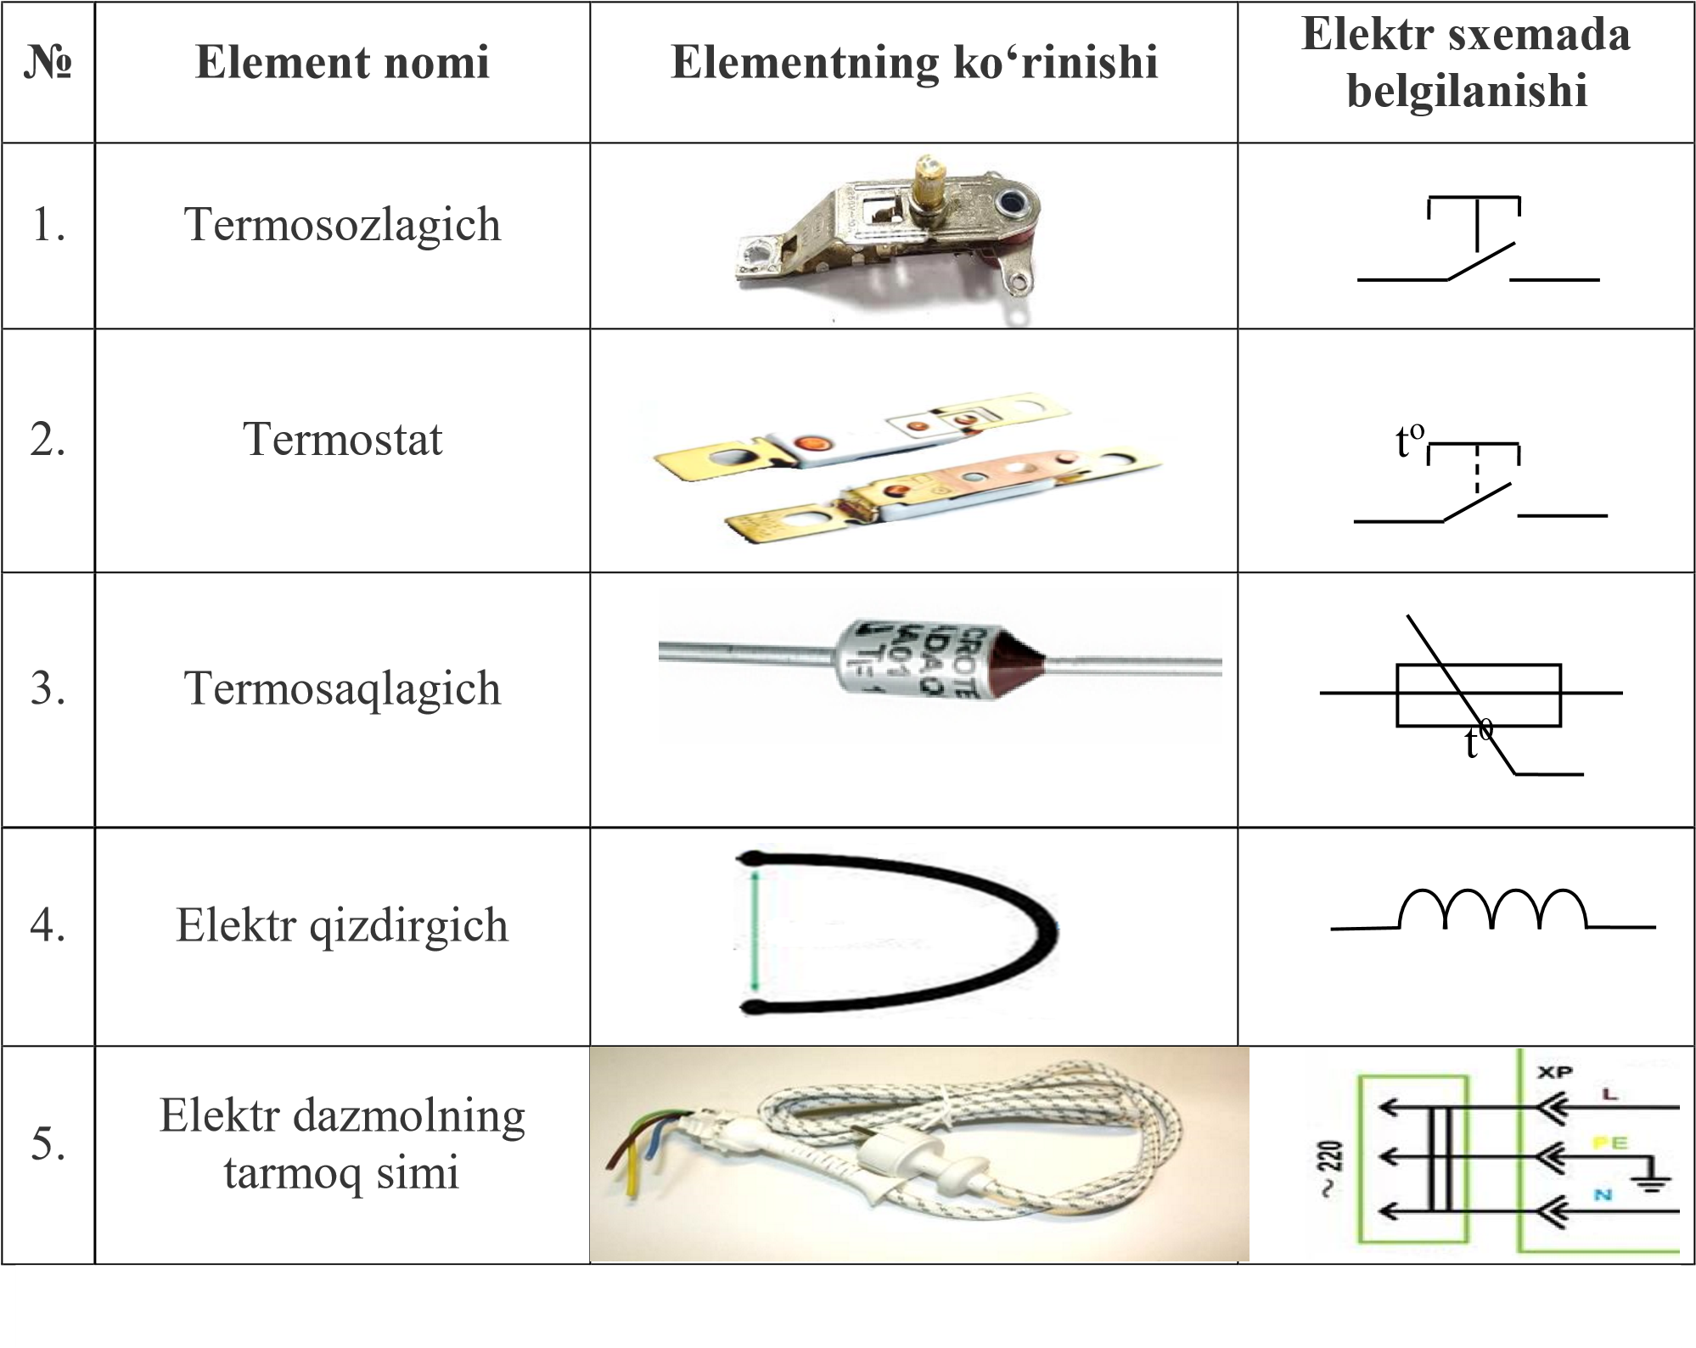

*18-jadval*

### Termosozlagich buragichining o‘rnatilgan qismlaridagi harorat darajasi jadvali

